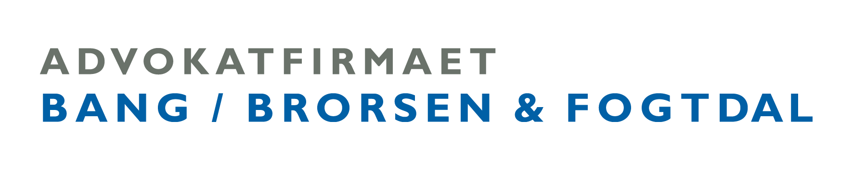Konsekvenserne af ændringerne i fondsloven

Som det vil være en del bekendt blev der i 2014 foretaget væsentlige ændringer i den lov, der regulerer de almindelige fonde, d.v.s. fonde der ikke er erhvervsdrivende.

Blandt de markante ændringer er, at fonde fremover kun kan stiftes, hvis man kan rejse en kapital på 1 million kroner. Dette har i praksis sat en stopper for den række almindelige fonde, der ellers har været stiftet til forskellige formål, f.eks. for at opfylde velgørende eller almennyttige formål.

Ændringen betyder ikke, at allerede lovligt stiftede fonde fremover ophører, selvom de ikke længere opfylder de nye kapitalkrav. Der vil derimod blive tal om en række ændrede retsstillinger og nødvendige tilpasninger.

De gamle fonde vil således ikke længere være omfattet af Fondsbeskatningslovens regler, men derimod falde ind under Selskabsskatteloven. Der forsvinder dermed nogle fordele i form af fradrag for uddelinger, konsolideringsfradrag og andet, men i praksis vil det næppe få ret stor betydning, idet de fleste indtægter i de mindre fonde sædvanligvis ikke er erhvervsmæssige, og der vil så slet ikke blive tale om beskatning.

En anden virkning af ændringen er, at fondene ikke længere er omfattet af alle de detaljerede regler i Fondsloven. De, der har haft med sådanne mindre fonde at gøre, vil vide, at der efter Fondsloven er et ikke helt ubetydeligt bureaukrati m.h.t. indberetninger, tilladelser og andet. Det lyder derfor besnærende, at man som udgangspunkt ikke længere er omfattet af loven, og derfor med et snuptag kan være frit stillet.

Dette vil imidlertid være en stærkt forhastet konklusion. Det er nemlig således, at dele af Fondsloven stadig vil være gældende, og man skal også respektere såkaldt almindelige fondsretlige regler. Blandt andet kan nævnes:

- Der skal uddele til formålet, og der må aldrig uddeles til stifteren.
- Den bundne kapital må ikke uddeles, medmindre det klart fremgår af vedtægten.
- Man skal forsat holde den bundne og frie kapital adskilt.
- Fondens kapital skal forsat investeres forsvarligt, men man er dog ikke længere underlagt den såkaldte anbringelsesbekendtgørelse.
- Fonden skal aflægge et regnskab.

Bestyrelsen kan heller ikke bare nedlægge en fond eller ændre på vedtægterne. Det kræver Fondsmyndighedes forudgående samtykke. Det bemærkes i denne forbindelse, at det især vil være meget vanskeligt at opnå tilladelse til at ændre formålsbestemmelsen. Vedtægtsændringer, der ændrer fondens karakter, vil også være vanskelige at opnå samtykke til.

Alt i alt betyder ændringerne desuden, at bestyrelsens ansvar i disse fonde bliver større. Det skyldes, at fondene ikke længere er under tilsyn fra Civilstyrelsen som Fondsmyndighed, og at det ikke er et krav, at fondens midler er anbragt i en forvaltningsafdeling.

Visse lettelser er der tale om. Fondene har således ikke længere pligt til at indberette uddelingerne til SKAT. Imidlertid bliver uddelingerne ikke skattefrie, og legatmodtagerne har pligt til selv at opgive de modtagne beløb til SKAT. Bestyrelsen bør derfor underrette legatmodtagerne om dette.

Der er efter de almindelige regler heller ikke længere pligt til at præstere et revideret regnskab, men dette har ofte ikke den store interesse, idet vedtægterne sædvanligvis vil kræve, at der aflægges et revideret regnskab.

Ved spørgsmål – kontakt advokat Svend Brorsen sbr@BBFadvokater.dk

